Ограждение полуростовое PERCo-BH02

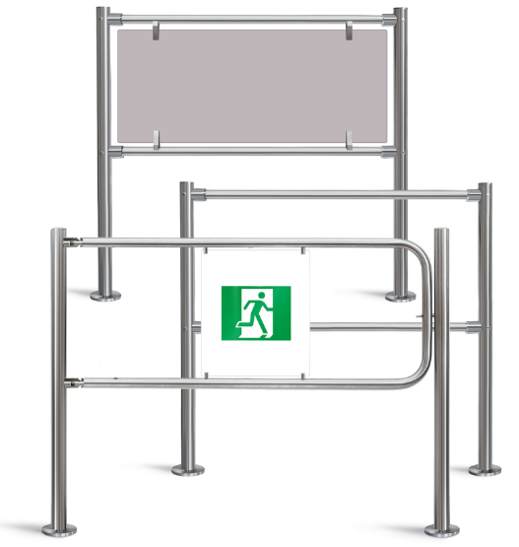
Ограждения PERCo-BH02 предназначены для формирования зон прохода и оформления интерьеров проходных административных учреждений, промышленных и торговых предприятий, банков, аэропортов, вокзалов.
Для освобождения прохода в экстренной ситуации предусмотрена установка поворотных секций «Антипаника».
Поворотные секции «Антипаника» в штатном режиме используется для формирования зоны прохода. В экстренных ситуациях используются для организации свободного выхода и могут быт открыты в любую сторону без применения ключей и специальных инструментов. После аварийного открытия секции не повреждаются и могут быть опять закрыты.
Автоматическая секция «Антипаника» позволяет дистанционно (с помощью электрического сигнала) организовать свободный выход. Ширина свободного прохода (1,2 м) соответствует требованиям пожарной безопасности.
Двойная секция «Антипаника» с магнитным устройством блокировки позволяет освободить широкий проход (2,4 м).
Механическая секция «Антипаника» позволяет освободить проход (1,2 м) с помощью ручной разблокировки стопорного механизма.
Быстросъемная секция ограждения предназначена для временного формирования зоны прохода. Стойки быстросъемной секции вставляются в два специальных фланца, закрепленных анкерами на установочной поверхности, что дает возможность быстро снять секцию и так же быстро установить ее на место.
При необходимости секции «Антипаника» обеспечивают возможность проноса крупногабаритных грузов и проезда инвалидных колясок.
Ограждения серии PERCo-BH02 выполнены в едином дизайне с турникетами PERCo и легко интегрируются с ними.
Более 20 типов элементов ограждений позволяют сформировать зону прохода любой необходимой конфигурации, исходя из размеров вестибюля и его планировки.
Конструкция прямых и поворотных патрубков делает монтаж ограждений простым и позволяет создавать конфигурации ограждения с поворотом секций на требуемый угол.
Поручни ограждения представляют собой отрезки шлифованной трубы из нержавеющей стали без дополнительных крепежных элементов на концах.
В качестве заполнения ограждений может использоваться тонированное стекло или поликарбонатный пластик.
На фланец вертикальных стоек устанавливаются декоративные крышки. Крышки изготовлены из нержавеющей стали, имеют диаметр 122 мм и снабжены внутренней пенополиуретановой прокладкой для исключения «дребезга» при случайном касании или ударе. Крышки поставляются в комплекте со стойкой.

СПЕЦИФИКАЦИЯ

Напряжение питания | 12В постоянного тока
Рабочий температурный диапазон | от -10°C до +50°C
Диаметр стойки | 50 мм
Диаметр поручней | 32 мм
Усилие открытия створки: автоматическая секция "Антипаника" | не менее 60 кгс
Усилие открытия створки: двойная секция "Антипаника" | 8-10 кгс

